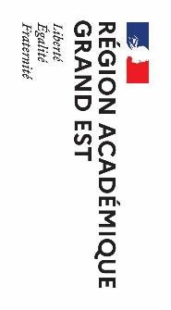 |  | 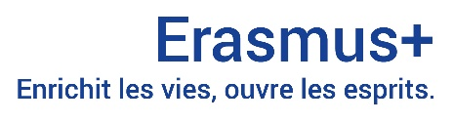
ERASMUS+
MIRABEEL

Qu’est-ce que le programme ERASMUS+ MIRABEEL ?
MIRABEEL est un projet Erasmus+ de l’Académie de Nancy-Metz qui dispose d’une accréditation Erasmus+ et bénéficie ainsi de financements européens jusqu’en 2027.
Le projet est porté par la DRAREIC (Service Europe et international) et par le GIP-FTLV (porteur financier).

A qui s’adresse MIRABEEL ?
Le projet s’adresse aux établissements du 1er et 2nd degré de la voie générale l’Académie de Nancy-Metz. Ainsi sont éligibles pour bénéficier des financements les apprenants et les personnels des écoles, collèges et lycées généraux et technologiques.

Pourquoi intégrer le consortium MIRABEEL ?
Le projet finance des mobilités sortantes au sein de l’U. E pour les élèves (mobilités individuelles ou collectives) et pour tous les personnels titulaires (stages d’observation, cours et formations, mission d’enseignement).
Le projet finance également la mobilité entrante d’experts étrangers invités à apporter une plus-value professionnelle à l’établissement.
Afin d’alléger le travail au sein des établissements, la DRAREIC et le GIP apportent non seulement une aide financière mais également un soutien méthodologique et administratif aux mobilités des élèves et des personnels.

Comment intégrer le consortium MIRABEEL en 2025-2026 ?
Suite à la publication de l’appel à candidatures sur Partage par la DRAREIC, il faut retourner le document de demande de bourses avant le 24 janvier 2025 à mirabeel@ac-nancy-metz.fr
La DRAREIC reviendra ensuite vers les établissements intéressés pour les documents contractuels d’intégration au consortium.

